秦皇岛经济技术开发区机构编制委员会办公室2019年部门预算

二○一九年二月

目录
一、 秦皇岛经济技术开发区机构编制委员会办公室2019年度部门预算情况说明
第一部分 部门职责及机构设置情况
第二部分 部门预算安排总体情况
第三部分 机关运行经费安排情况
第四部分 财政拨款“三公”经费预算情况
第五部分 绩效预算信息情况
第六部分 政府采购预算情况
第七部分 国有资产信息
第八部分 名词解释
第九部分 其他需要说明事项
二、 秦皇岛经济技术开发区机构编制委员会办公室2019年度部门预算公开表
1、部门预算收支总表
2、部门预算收入总表
3、部门预算支出总表
4、部门预算财政拨款收支总表
5、部门预算一般公共预算财政拨款支出表
6、部门预算一般公共预算财政拨款基本支出表
7、部门预算政府性基金预算财政拨款支出表
8、部门预算国有资本经营预算财政拨款支出表
9、部门预算财政拨款“三公”经费支出预算总表
(以上九张公开表格见2019年秦皇岛经济技术开发区机构编制委员会办公室部门预算公开表)

秦皇岛经济技术开发区机构编制委员会办公室部门2019年度预算信息公开

按照《预算法》、《河北省预决算公开操作规程实施细则》和《秦皇岛市市级预算公开办法》规定，现将2019年部门预算公开如下：
第一部分 部门职责及机构设置情况
一、部门主要职责
1. 贯彻执行上级制定的机构编制管理方针、政策。
2．负责统一管理全区各机关、事业单位机构编制实名制。
3．负责机构编制委员会日常管理工作。
4．负责全区机构编制统计工作。
5．负责机构编制有关文件起草和管理。
6．负责事业单位登记及机关、群团统一社会信用代码管理工作。
7．负责全区中文域名管理。
8. 推进行政审批制度改革和其他各项改革。
二、部门机构设置
单位名称 | 单位性质 | 单位规格 | 经费保障形式
秦皇岛经济技术开发机构编制委员会办公室 | 行政 | 正科 | 财政性资金基本保证
秦皇岛经济技术开发区事业单位登记管理局 | 事业 | 正科 | 财政性资金基本保证

第二部分 部门预算安排总体情况
按照预算管理有关规定，目前我区部门预算的编制实行综合预算制度，即全部收入和支出都反映在预算中。主管部门及所属单位的收支均包含在部门预算中。
- 收入情况：反映本部门当年全部收入。2019年预算收入115.83万元，一般公共预算拨款收入115.83万元，其中：非限额补助115.83万元。
- 支出情况：收支预算总表支出栏、基本支出表、项目支出表按经济分类和支出功能分类科目编制，反映年度本部门预算中支出预算的总体情况。2019年部门支出预115.83万元，其中：基本支出109.83万元（包括人员经费100.68万元和日常公用经费9.15万元），项目支出6万元，全部为本级支出。2019年部门预算较2018年减少9.8万元，其中：基本支出减少8.7万元，主要是公车收回，公车运行维护费减少；项目支出减少1.1万元，主要是减少了软件服务费和机构改革经费的支出。
第三部分 机关运行经费安排情况
我部门按照定额标准核定日常公用经费9.15万元。主要用于保证机关正常运转的办公及印刷费、邮电费、差旅费、会议费、福利费、专用材料及一般设备购置费、日常维修费、公务车运行维护费等支出。第四部分 财政拨款“三公”经费决算情况
安排“三公”经费总额0.06万元，较上年减少2.14万元，减少的主要原因为：
- 去年公务用车收回，公车保有量为0，今年公务用车购置费和运维费0万元，较上年减少2.1万元；
- 公务接待费为0.06万元，较上年减少0.04万元。严格落实党政机关厉行节约、反对浪费条例规定，规范公务接待行为，大力压减了公务接待。
- 因公出国（境）费0万元，无因公出国境情况。
第五部分 绩效预算信息
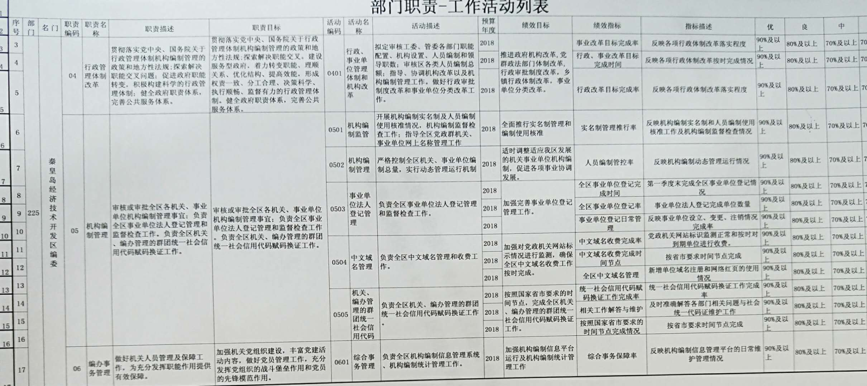
第六部分 政府采购预算情况

政府采购预算表
序号 | 所属项目 |  | 采购物品目录序号、物品名称 | 单价(万元) | 数量 | 政府采购计划金额
 |  |  |  |  |  | 总计 | 当年部门预算安排资金
序号 | 项目资金性质 | 项目编码、名称、功能分类科目 |  |  |  |  | 合计 | 一般公共预算拨款 | 基金预算拨款 | 财政专户核拨 | 其他来源收入
 |  | 合计
注：无政府采购预算，空表列示。
第七部分 国有资产信息
截至2019年12月31号，本部门无一般公务用车。年初固定资产为122198.00元，本年无购入计划。

部门固定资产占用情况表
编制部门：秦皇岛经济技术开发区机构编制委员会办公室部门 截止时间：2019年12月31日
项 目 | 数量 | 价值（金额单位：万元）
资产总额 | —— | 12.22
1、房屋（平方米）
其中：办公用房（平方米）
2、车辆（台、辆）
3、单价在20万元以上的设备
4、其他固定资产 |  | 12.22
第八部分 名词解释
1.财政拨款收入：指区财政当年拨付的资金。
2.基本支出：指为保障机构正常运转、完成日常工作任务而发生的人员支出和公用支出。
3.项目支出：指在基本支出之外为完成相关行政任务和事业发展目标所发生的支出。
4.“三公”经费：纳入财政预算管理的“三公”经费，是指用财政拨款安排的因公出国（境）费、公务用车购置及运行费和公务接待费。其中，因公出国（境）费反映单位公务出国（境）的住宿费、旅费、伙食补助费、杂费、培训费等支出；公务用车购置及运行费反映单位公务用车购置费及燃料费、维修费、过路过桥费、保险费、安全奖励费用等支出；公务接待费反映单位按规定开支的各类公务接待支出。
5. 对列支的功能分类进行解释
（1）一般公共服务支出（类）人力资源事务（款）：反映人力资源、机构编制、公务员管理、外专等方面的支出。
行政运行（项）:反映行政单位（包括实行公务员管理的事业单位）的基本支出。
一般行政管理事物（项）:反映行政单位（包括实行公务员管理的事业单位）未单独设置项级科目的其他项目支出。
事业运行（项）：反映事业单位的基本支出，不包括行政单位（包括实行公务员管理的事业单位）后勤服务中心、医务室等附属事业单位。
（2）社会保障和就业支出（类）行政事业单位离退休（款）：反映政府在社会保障与就业方面的支出，用于行政事业单位离退休方面的支出。
机关事业单位基本养老保险缴费支出（项）：反映机关事业单位实施养老保险制度由单位缴纳的基本养老保险费支出。
机关事业单位职业年金缴费支出（项）：反映机关事业单位实施养老保险制度由单位缴纳的职业年金支出。
（3）卫生健康支出（类）行政事业单位医疗（款）: 指政府卫生健康方面的支出用于行政事业单位医疗方面的支出。
行政单位医疗（项）：反映财政部门安排的行政单位（包括实行公务员管理的事业单位，下同）基本医疗保险缴费经费，未参加医疗保险事业单位的公费医疗经费，按国家规定享受离退休人员、红军老战士待遇人员的医疗经费。
事业单位医疗（项）：反映财政部门安排的事业单位基本医疗保险缴费经费，未参加医疗保险事业单位的公费医疗经费，按国家规定享受离退休人员待遇的医疗经费。
（4）住房保障支出（类）住房改革支出（款）：反映行政事业单位用财政拨款资金和其他资金等安排的住房改革支出。
住房公积金（项）：反映行政事业单位按人力资源和社会保障部、财政部规定的基本工资和津贴补贴以及规定比例为职工缴纳的住房公积金。
第九部分 有关事项说明
我部门无其他需要说明的事项。

